Учебная практика группа 213

ПМ 03. Ремонт и обновление швейных изделий

дата проведения 13.04.2020

Тема занятия 3
Выполление мелкого ремонта: выполнение штопки, наложение заплаты.

Цель:
Научиться выполнять штопку и накладывать заплаты ручным и машинным способом.

Ход урока

Ремонт заплатами.
Заплаты накладывают чаще всего в тех случаях, когда уже нет возможности сделать штопку, так как изношенное место велико по размеру или появилась дыра. Заплаты могут быть накладными и подкладными. Пришивать их можно на машине или вручную. Заплату лучше делать из той же ткани, из которой сшито изделие, или надо подобрать ткань, подходящую по цвету и фактуре.
При раскрое, заплату подбирают по рисунку и следят, чтобы направлениё долевой нити у заплаты и изделия совпадало – иначе после стирки, ткань изделия и заплаты дадут усадку в разных направлениях, и отремонтированная вещь будет выглядеть неаккуратно, ткань будет стянута. Если заплата выкраивается из новой ткани, ее сначала декатируют.

Накладная заплата.
Накладная заплата может быть декоративной, как аппликация. В этом случае цвет и рисунок ткани; а также форма заплаты подбираются по желанию. Декоративные заплаты пришивают чаще всего на коленях брюк, на локтях рукавов.
– Перед началом работы ткань изделия и заплаты обязательно подвергают влажно-тепловой обработке, чтобы заплата лежала, ровно и не стягивала ткань.
– Поврежденное место имеет неровные края, поэтому его надо подрезать в виде прямоугольника или овала.
– Делаем в уголках надсечки на 1 см.
– Срезы отгибаем на лицевую сторону.
– Отогнутые срезы заметываем и хорошо проутюживаем, чтобы они не топорщились.
– Выкраиваем заплату в два раза больше, чем отверстие, соблюдаем рисунок ткани. – Срезы заплаты подгибаем на изнаночную сторону, заметываем. Ширина шва 1 см. Обращаем внимание на обработку уголков и хорошо проутюживаем.
– Накладываем заплату на лицевую сторону, прикалываем и наметываем ее.
– Пришиваем заплату на швейной машине, прокладывая строчку с лицевой стороны на 0,1–0,2 см от подогнутого края заплаты и с изнаночной стороны на 0,1–0,2 см от подогнутого края отверстия.
– Наложенную заплату проутюживаем.
– Проверяем качество выполненной работы.

Подкладная заплата.
Подкладная заплата отличается от накладной тем, что располагается с изнаночной стороны изделия. Принцип подбора ткани для подкладной заплаты аналогичен накладной. При выполнении подкладной заплаты поврежденное место можно подрезать в виде овала и работа выполняется в следующей технологической последовательности:
– Подрезаем поврежденное место. Определяем долевую нить.
– Подгибаем срезы отверстия на изнаночную сторону изделия, заметываем.
– Определяем долевую нить на ткани, которая предназначена для заплаты. Выкраиваем заплату.
– Подгибаем и заметываем срезы заплаты на лицевую сторону.
– Накладываем заплату на изнаночную сторону изделия лицевой стороной, наметываем.
– Пришиваем заплату к изделию с изнаночной стороны мелкими косыми стежками.
– Приметываем подогнутые края отверстия к заплате с лицевой стороны. Пришиваем мелкими косыми стежками.
– Удаляем нитки наметывания и заметывания.
–

Работу мы будем выполнять по инструкционной карте

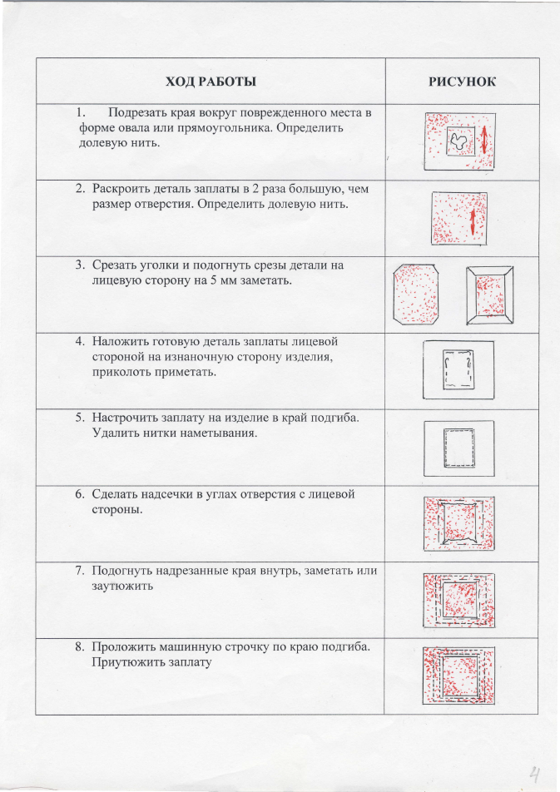
Проверка качества работы
1) Заплата не стягивает ткань.
2) Долевые нити заплаты и изделия совпадают
3) Машинная строчка ровная, выполнена по краю подгиба.
4) Заплата хорошо приутюжена.

Проверим знания

Какой шов используется при наложении заплаты?
- Настрочной. 4. Расстрочной
- Накладной 5. Двойной
- Стачной
Как должна быть направлена нить основы изделия и заплаты?
- Произвольно.
- Перпендикулярно друг другу.
- Совпадать.
Каким должен быть номер нитки для выполнения заплаты?
- №10 4. №60
- №80 5. №50
- №30
- Какая операция при влажно-тепловой обработки выполняется наложении заплаты?

- Разутюжить
- Сутюжить.
- Заутюжить
- Приутюжить

Итак, вы познакомились сегодня с наложением заплаты накладным швом. Знания, полученные на уроке, пригодятся вам в дальнейшей работе.

Машинная штопка – это отличный способ спасти любимые джинсы! Машинная штопка также поможет Вам починить порвавшуюся блузку или юбку, и Вы сможете продлить жизнь своим вещам.
Подготовьте лоскут подходящей ткани размером немногим больше протёртости.
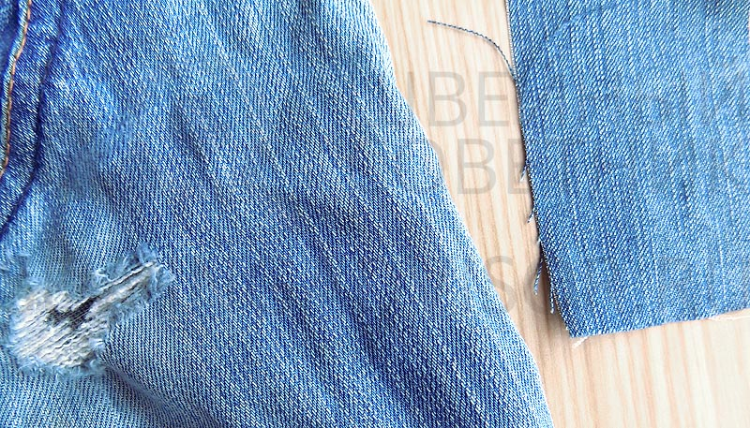
Приметайте лоскут к изнаночной стороне джинс.
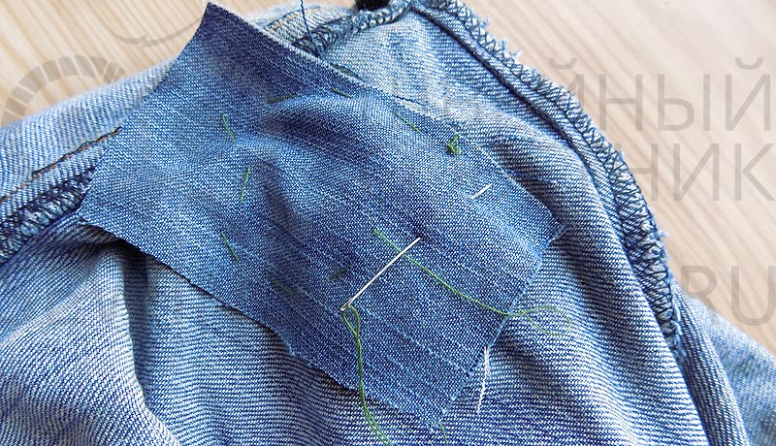
Срежьте ножницами лишние нитки, торчащие по краям протёртости.
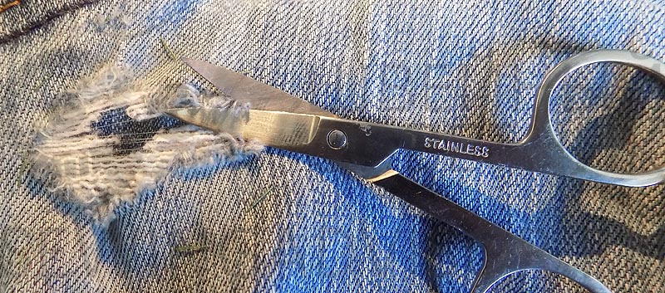
Начинайте строчить с целой части ткани, отступив от протёртости минимум 5 мм. При отсутствии специальной программы используйте «реверс» (строчку в обратном направлении), сдвигая строчку чуть в сторону.
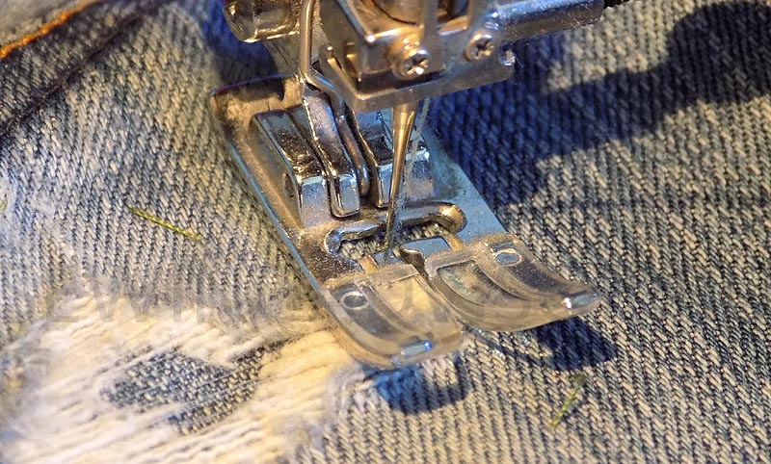
Если на Вашей машине есть программа «штопка», установите лапку, указанную в инструкции. Начинайте строчку с целой части ткани и следуйте инструкции к швейной машине.
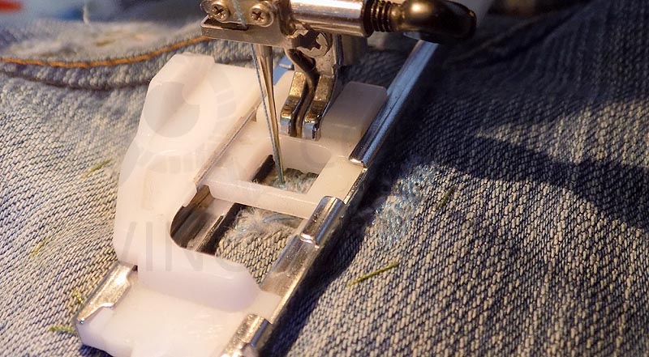
Обрежьте лишнюю ткань с изнаночной стороны.
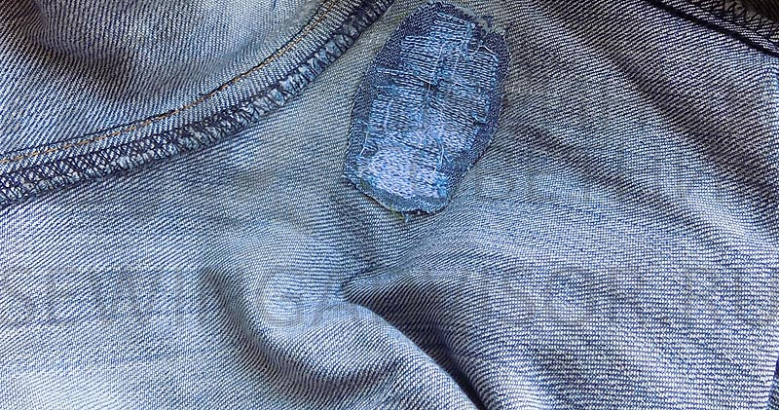
Края строчек располагайте на разном уровне.

Машинная штопка готова!
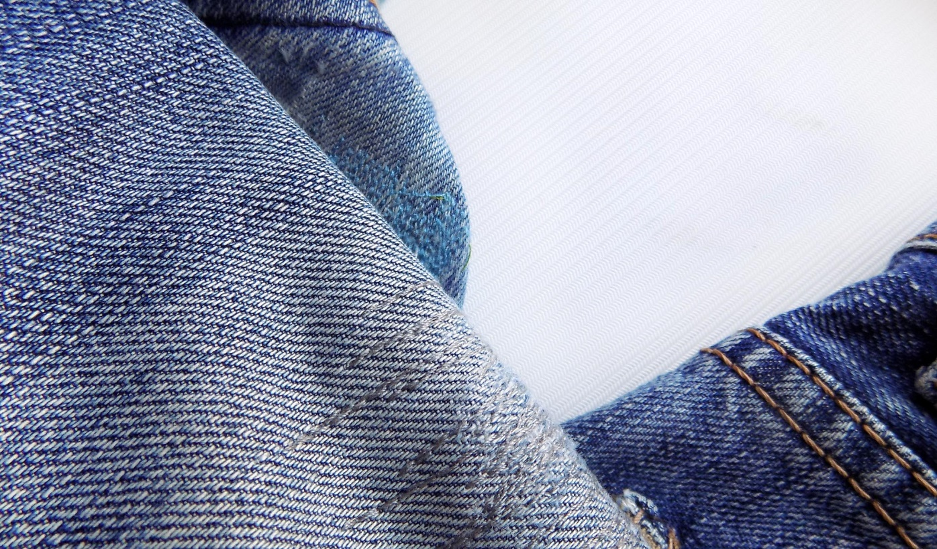

Молодцы, урок закончен

Домашнее задание
Выполнить штопку любым способом

Отчёт о выполненном задании присылать на ваибер: +79787358445
Или на почту: ludmila_crimea@mail.ru

